CATALOGUE



1



2



3

4

5

6
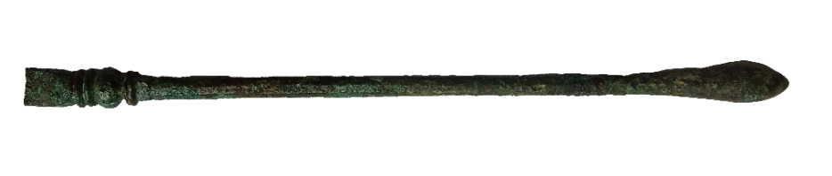

7

8

9

10

11

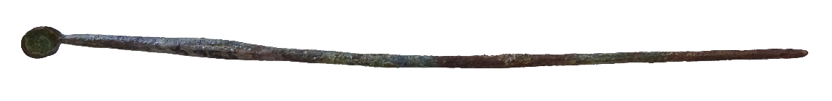

12

13

14

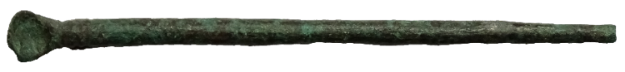

15

16


17

18


19



20

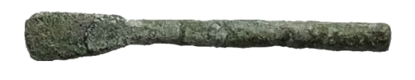

21

22

23



24

